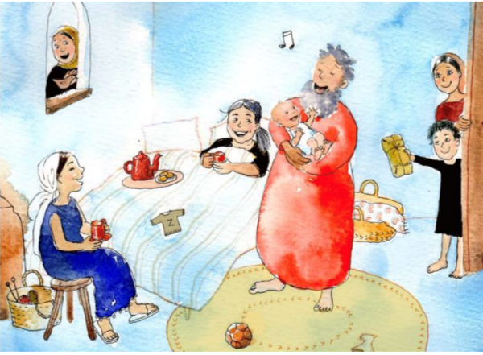
L i t u r g i e
Orde van dienst voor zondag 19 december 2021 in de protestantse Zionskerk te Oostkapelle.
4de zondag van de Advent.
Thema: ‘In een ander licht’.
Liturgische kleur: paars.
Predikant: ds. Ph.A. Beukenhorst.
Ouderling van dienst is Rian Coppoolse-Jobse en organist Cocky Klaver.
DIENST VAN DE VOORBEREIDING
- Orgelspel vooraf
- Welkom en mededelingen door de ouderling van dienst
- Aansteken van de vierde Adventskaars
- Samen zingen: Liedboek Psalm 19: strofen 1 en 5 ‘De hemel roemt de Heer, het firmament geeft eer’ [Psalm bij de 4de Advent]
- Inleiding en Liturgische opening met meegesproken bemoediging en groet
- Korte uitleg over de Liturgische bloemschikking “In een ander licht” – Tekst:
‘Verborgen in de bol groeiend naar licht, nieuw leven gezegende toekomst.’
- Lied luisteren: Joke Buis zingt ‘Zoekend naar licht hier in het duister’ (Lied 1005)

DIENST VAN HET WOORD
- Gebed bij de opening van de Bijbel
- Bijbellezing door lector Hannie Corbijn-Wattel: Lucas 1, 57 t/m 80 – De geboorte van Johannes
- Meditatief orgelspel: bewerking ‘Pastorelle’ (Johann Valentin Rathgeber)
- Uitleg en verkondiging
- Lied luisteren: Joy Wielkens zingt: ‘Licht in onze ogen’ (Liedboek 463)

DIENST VAN GEBEDEN EN GAVEN
- Voorbeden – Stil gebed – Onze Vader
- Slotwoorden
- Staande zingen: Liedboek 442: strofen 1 en 2 – ‘Op U, mijn Heiland blijf ik hopen’
- Heenzending en Zegen
- Staande zingen: Liedboek 431.c. – ‘Amen, amen, amen’
- Bij verlaten kerk: Let op de aanwijzingen en blijf afstand houden 1 ½ meter
- Uitgang collecten: 1. PG Oostkapelle (NL38 RABO 0375 5191 57);
2. Stichting Dorcas (via de Diaconie: NL45 RBRB 0845 0168 57).
- Uitleidend orgelspel: variaties op ‘Verwacht de komst des Heren’
- Groet aan de voordeur – Geen koffiedrinken – Let op de 1 ½ meter

